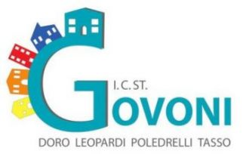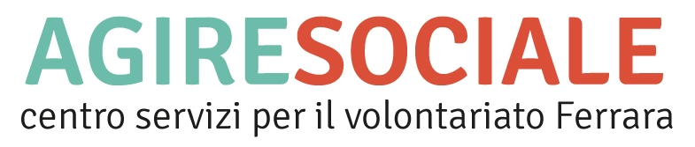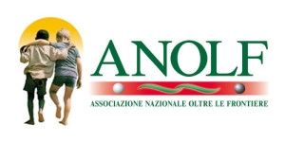
SCUOLA ESTIVA IL GRATTACIELO
INFORMAZIONI UTILI
ORARIO DELLE LEZIONI
CORSI BAMBINI (6- 10 ANNI) c/o SCUOLA GOVONI VIA FORTEZZA

- CORSI BAMBINI “NEO ARRIVI”
DA LUNEDI 4 LUGLIO A MERCOLEDI 31 AGOSTO
(CON CHIUSURA NEI GIORNI 15-19 AGOSTO)
LUNEDI, MARTEDI, MERCOLEDI DALLE 09.00 ALLE 12.00 CORSO DI ITALIANO
GIOVEDI E VENERDI DALLE 09.00 ALLE 12.00 LABORATORI (i laboratori termineranno il 12 Agosto)

- CORSI BAMBINI “LINGUA A LIVELLO INTERMEDIO”
DA LUNEDI 4 LUGLIO A VENERDI 12 AGOSTO
LUNEDI, MARTEDI, MERCOLEDI DALLE 09.00 ALLE 12.00 CORSO DI ITALIANO
GIOVEDI E VENERDI DALLE 09.00 ALLE 12.00 LABORATORI

CORSI RAGAZZI (11-16 ANNI) c/o SALA POLIVALENTE GRATTACIELO VIALE CAVOUR

- CORSO NEO ARRIVI RAGAZZI
DA LUNEDI 4 LUGLIO A MERCOLEDI 31 AGOSTO
(CON CHIUSURA NEI GIORNI 15-19 AGOSTO)
LUNEDI, MARTEDI, MERCOLEDI DALLE 09.00 ALLE 11.00 CORSO DI ITALIANO
GIOVEDI E VENERDI DALLE 10.00 ALLE 12.00 LABORATORI (i laboratori termineranno il 12 Agosto)

- CORSO BASE RAGAZZI
DA LUNEDI 4 LUGLIO A VENERDI 12 AGOSTO
LUNEDI, MARTEDI, MERCOLEDI DALLE 09.00 ALLE 11.00 CORSO DI ITALIANO
GIOVEDI E VENERDI DALLE 10.00 ALLE 12.00 LABORATORI

- CORSO INTERMEDIO RAGAZZI
DA LUNEDI 4 LUGLIO A VENERDI 12 AGOSTO
LUNEDI, MARTEDI, MERCOLEDI DALLE 11.00 ALLE 13.00 CORSO DI ITALIANO
GIOVEDI E VENERDI DALLE 10.00 ALLE 12.00 LABORATORI

IMPORTANTE: I LIBRI VENGONO FORNITI DALLA SCUOLA, GLI STUDENTI DEVONO PORTARE UN QUADERNO, L’ASTUCCIO (PENNE, MATITE, GOMMA etc) ED EVENTUALEMENTE LA MERENDA.
ALLE FAMIGLIE E’ RICHIESTO UN CONTRIBUTO DI 25 EURO PER I MATERIALI E L’ASSICURAZIONE.

ISCRIZIONI dal 06 al 24 Giugno 2016
Centro di Mediazione del Comune di Ferrara - Viale Cavour 177-179 (Tel. 0532 770504)
Orari: martedì e giovedì dalle ore 15.00 alle 18.00 e mercoledì e venerdì dalle 10.00 alle 13.00

